**МИНИСТЕРСТВО НАУКИ И ВЫСШЕГО ОБРАЗОВАНИЯ РОССИЙСКОЙ ФЕДЕРАЦИИ**

Федеральное государственное бюджетное образовательное учреждение

высшего образования

**«Сибирский государственный университет науки и технологий**

**имени академика М.Ф. Решетнева»**

Институт инженерной экономики

Кафедра информационно-экономических систем

ОТЧЕТ ПО ЛАБОРАТОРНОЙ РАБОТЕ №7

Проектирование диаграммы компонентов разрабатываемого приложения

тема

Преподаватель 11.12.2023 Овсянкин А.К.

подпись, дата инициалы, фамилия

Обучающийся БПЦ21-01, 211519024 11.12.2023 Шлапак Н.В. номер группы, зачетной книжки подпись, дата инициалы, фамилия

Красноярск 2023

**Оглавление**

**ДИАГРАММА КОМПОНЕТОВ** 3

# **ДИАГРАММА КОМПОНЕТОВ**

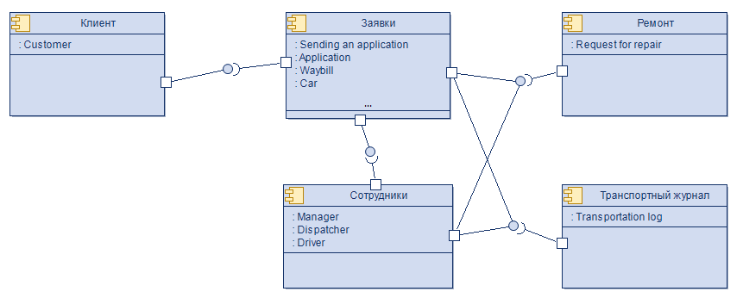

Рисунок 1 – Диаграмма компонентов

На данной диаграмме компонентов представлены компоненты, связанные друг с другом интерфейсами.

Компонент заявки получает информацию от компонента клиента при создании заявки в системе.

Компонент сотрудники получает информацию от компонента заявки при задействовании сотрудников компании.

Компонент ремонт получает информацию от компонентов сотрудники и заявки при создании заявки на ремонт.

Компонент транспортный журнал получает информацию от компонентов сотрудники и заявки при занесении информации о выполнении рейса в журнал.

Все взаимодействия компонентов реализованы с помощью интерфейсов.